**EJE TEMÁTICO: AUDITORÍA Y CONTROL**

**PRACTICUM 4 – COMPLEXIVO**

**CONTABILIDAD Y AUDITORIA UTPL**

**PLANIFICACIÓN PRELIMINAR DEL EXAMEN ESPECIAL AL RUBRO CUENTAS POR COBRAR DE LA EMPRESA DOLFREY**

**PERIODO: 2016 - 2017.**

Índice.

Alcance 3

Objetivo 3

Recursos 3

Etapas de trabajo 3

1. Recopilacion de informacion básica 3

2. Identificación de riesgos potenciales 4

3. Objetivos de control 4

4. Determinacion de los procedimientos de control 4

5. Pruebas a realizar. 5

6. Obtencion de los resultados. 5

7. Conclusiones y Comentarios: 6

8. Redaccion del borrador del informe 6

9 . Presentación del borrador del informe, al responsable de microinformática 6

10. Redacción del Informe Resumen y Conclusiones. 6

11. Entrega del informe a los directivos de la empresa. 7

**Alcance**

La auditoria se realizará como exámen especial al rubro de cuentas por cobrar en el periodo 2016 - 2017, a la EMPRES DOLFREY ubicad en el Catón Santa Cruz de la Provincia de Galápagos.

**Objetivo**

Tener un panorama actualizado de los valores que han sido registrados como cuentas por cobrar en el perido examinado, las politicas de recuperación y registro contable.

**Recursos**

El numero de personas que integraran el equipo de auditoria sera 01 personas que es el Estdiante de la Universidad Tecnica Particular de Loja, para aprobación del **PRACTICUM 4** de la carrera de Ingenieria en Contabilidad y Auditoría, con un tiempo maximo de ejecucion de 02 semanas.

**Etapas de trabajo**

1. **Recopilacion de informacion básica**

Una semana antes del comienzo de la auditoria se envia un cuestionario de cuentas por cobrar a los responsables de las distintas areas de la Institución. El objetivo de este cuestionario es conocer sobre los procesos que se siguen con respecto al rubro exáminado.

Los gerentes se encargaran de distribuir este cuestionario a los distintos empleados que estan involucrados en la generación de registros contables, recaudación y recuperación por la vía coactiva de las cuentas por cobrar, para que tambien lo completen. De esta manera, se obtendra una vision mas global del proceso.

Es importante tambien reconocer y entrevistarse con los responsables del area Financiera y Gerencia, para conocer con mayor profundidad los proceos de cuentas por cobrar utilizado.

**En las entrevistas incluiran:**

* Gerente
* Contador

1. **Identificación de riesgos potenciales**

Se evaluara la forma de registro contables de las cuentas por cobrar en el perido examinado. Los procedimientos y normativa legal utilizada.

Dentro de los riesgos posibles, tambien se contemplaran la rotación y antigüedad de las cuentas por cobrar sujestas al nalisis.

Los riesgos potenciales se pueden presentar de la mas diversa variedad de formas.

1. **Objetivos de control**

Se evaluara la existencia y la aplicación correcta de las politicas contables, de la Institución.

* Comprobar si las cuentas por cobrar son auténticas y si tienen origen en operaciones de ventas.
* Comprobar si los valores registrados son realizables en forma efectiva (cobrables en dolares de uso legal).
* Comprobar si estos valores corresponden a transacciones y si no existen pagos de deudas u otros elemento que deban considerarse.
* Comprobar si hay una valuación permanente –respecto de intereses y reajustes- del monto de las cuentas por cobrar para efectos del balance.
* Verificar la existencia de deudores incobrables y su método de cálculo contable.

.

1. **Determinacion de los procedimientos de control**

Se determinarán los procedimientos adecuados para aplicar a cada uno de los objetivos definidos en el paso anterior.

**Objetivo N 1:** Existencia de las cuentas por cobrar. La cuenta por cobrar debe estar correctamente identificada y documentada producto de las multas jurisdiccionales, administrativas y de crédito.

* Debe existir en la Empresa **DOLFREY** una planificación para recuperar las cuentas por cobrar, para la evaluación de los riesgos que puedan existir, respecto de la integridad de las mimas.
* Evaluar los registros del anticipo de remuneración, Anticipo de viáticos, Fondos de caja chica y Anticipos a contratistas y proveedores
* Verificar físicamente junto con la persona responsable de las cuentas por cobrar los documentos que respalden los documentos por cobrar.
* Comparar el resultado de la comprobación física con el mayor contable
* Verificar que los datos de los deudores sean correctos, nombre, RUC, domicilio particular y laboral, etc.
* Examinar las facturas de clientes, así como otros documentos justificativos de las cuentas por cobrar.
* Se hará una revisión de los manuales de política de la empresa, que los procedimientos de los mismos se encuentren actualizados y que sean claros y que el personal los comprenda.
* Se debe contar con toda la información relevante como son: depósitos, número de cuenta bancaria de la Institución, datos generales de los deudores, matriz de facturación, etc.

1. **Pruebas a realizar.**

Son los procedimientos que se llevaran a cabo a fin de verificar el cumplimiento de los objetivos establecidos. Entre ellas podemos mencionar las siguientes técnicas:

* Confrontación de la matriz de cuentas por cobrar con la cuenta contable de cuentas por cobrar.
* Rotación y antigüedad de las cuentas por cobrar
* Determinar la eficiencia de la política para el manejo de las cuentas por cobrar.
* Observar si los movimientos en las cuentas por cobrar se registran adecuadamente.
* Verificar la existencia de un manual de funciones del personal encargado del manejo de las cuentas por cobrar. Al igual que el conocimiento y cumplimiento de éste por parte de los clientes y deudores.
* Verificar la existencia y aplicación de una política para el manejo de las cuentas por cobrar.

1. **Obtencion de los resultados.**

En esta etapa se obtendrán los resultados que surjan de la aplicación de los procedimientos de control y las pruebas realizadas a fin de poder determinar si se cumple o no con los objetivos de control antes definidos. Los datos obtenidos se registrarán en planillas realizadas a medida para cada procedimiento a fin de tener catalogado perfectamente los resultados con el objetivo de facilitar la interpretacion de los mismos y evitar interpretaciones erroneas.

**7. Conclusiones y Comentarios:**

En este paso se detallará el resumen de toda la información obtenida, así como lo que se deriva de esa información, sea el incumplimiento de la normativa legal, falta de gestión para recuperar la cartera vencida, registros contables y antigüedad y rotación de las cuentas por cobrar del periodo 2016 - 2017.

Respecto a los documentos por cobrar es importante tener en cuenta no perder nunca de vista la existencia física de éstos, así como verificar su formalidad para asegurarse que éstos puedan convertirse realmente en dinero.

**8. Redaccion del borrador del informe**

Se detalla de manera concisa y clara un informe de todos los problemas encontrados, anotando los datos técnicos de cada una de las cuentas por cobrar auditadas:

* rotación
* antigüedad
* normativa
* Problema encontrado
* Solución recomendada

**9 . Presentación del borrador del informe, al Tutor de la Contabilidad y Auditoria bajo la denominación Practicum 4 de la UPTL**

Se le presentará el informe borrador a la tutora de la materia de Practicum 4 de la UTPL , como se aclaró en el punto anterior, con el máximo de detalle posible de todos los problemas y soluciones posibles recomendadas, este informe se pasará por escrito en original y copia firmando un documento de conformidad del mismo para adquirir un compromiso fuerte en la solución de los mismos, de esta forma evitaremos posibles confusiones futuras. Se hará una reunión formal con los involucrados del proceso del examen especial realizado a fin de obtener respuestas de descargo.

**10. Redacción del Informe Resumen y Conclusiones.**

Es en este paso es donde se muestran los verdarderos resultados a los responsables de la Institución, el informe presentado dará a conocer todos los puntos evaluados durante la auditoria, resultados, conclusiones, puntaje y posibles soluciones.

La conclusión tendrá como temas los resultados, errores, puntos críticos y observaciones de los auditores. Mientras que en el resumen se verán las posibles soluciones de esos puntos críticos y fallas, así como recomendaciones para el buen uso y también recomendaciones sobre la forma incorrecta de realizar algunos procedimientos.

1. **Entrega del informe a los directivos de la empresa.**

Esta es la ultima parte de la auditoria y en una reunion se formaliza la entrega del informe final con los resultados obtenidos en la auditoria.

Tambien se fijan los parametros si asi se requieren para realizar el seguimientos de los puntos en los que el resultado no haya sido satifactorio o simplemente se quiera verificar que los que los objetivos de control se sigan cumpliendo a lo largo del tiempo.

**DESARROLLO DE LA PROPUESTA DE AUDITORIA**

**Desarrollo de la Propuesta**

A continuación, se ha procedido a elaborar el desarrollo de la propuesta en base al flujo presentado en la planificación preliminar:

**Planeación de la Auditoría**

Siendo importante la planificación de las labores de control que corresponden a la unidad de auditoría, aplicada a la cartera de crédito, se requiere orientar los esfuerzos hacia la consecución de los objetivos previamente establecidos y evaluar las actividades y sus resultados en función de las normas o medidas previstas en la planificación. El proceso de planeación tiene relación con la fijación de objetivos y la formulación de políticas. Los responsables de la planificación deben definir objetivos claros, realizables y significativos que puedan ser verificables y en lo posible cuantificables, para lo cual es necesario que en su elaboración se incluyan:

Primero establecer una cuantificación de la importancia relativa y muestra de error tolerable.

**IMPORTANCIA RELATIVA - PLANEACIÓN DE LA AUDITORÍA**

**COMPAÑÍA: DOLFREY**

**PERIODO AUDITADO: 2017-12-31.**

El propósito de esta norma es establecer las normas y proporcionar lineamientos sobre el concepto de Importancia Relativa es la magnitud de error u omisión de información contable en los estados Error Tolerable es el monto máximo que una partida de una cuenta de balance podría estar errada o

**A. Determinación de la importancia relativa – Planeación**

1.Resultados netos de la Compañía (Ver Tabla Estados Financieros)

**x**

Compañía con utilidad, operando en circunstancias normales.

Compañía operando en punto de quiebra

Compañía reportando perdidas

2.- Seleccione la base para la determinación de la materialidad

**PYMES GRANDES**

Activos o Activos o

Ventas iguales Ventas iguales

o inferiores a o superiores a

US$10MM US$10MM

Utilidad ó Pérdida Neta 10 - 20% 5 - 10%

**x**

Total Ingresos 0.5 - 1.0% 0.25 - 0.5%

Total Activos 0.5 - 1.0%0. 25 - 0.5%

Patrimonio 2 - 4% 1 - 2%

3.-. Indique el porcentaje establecido

**1.00%**

4.- Indique el monto de la base selecciona

**466.360**

5.- Indique la razón del porcentaje establecido

**Se estableció la materialidad por el total de Ingresos debido al nivel de significancia del volumen de transacciones de tal componente. El porcentaje del 1% fue establecido**

6.- Calcule la materialidad

Materialidad

X =

**1%**

**466.360**

**4.664**

(A 3) (A 4)

B.- Determinación del Error Tolerable.

1.- Determinación del porcentaje del Error tolerable.

|  |  |
| --- | --- |
| **No. De Ajustes no reconocidos** | **% de Error tolerable** |
| 0-2 | 60%-80% |
| 3-5 | 40%-59% |
| 6 o mas | 25%-39% |

2.- Determine el Error Tolerable

% de error Error

Tolerable Materialidad Tolerable

**1.865**

**40%**

**4.664**

X =

|  |
| --- |
| **Cuadro No. 07 ELABORADO POR:**  **Carlos Marcelo Zapata Carpio** |

|  |
| --- |
| **Planificación de auditoría de cuentas por cobrar**  **EMPRESA: DOLFREY** |

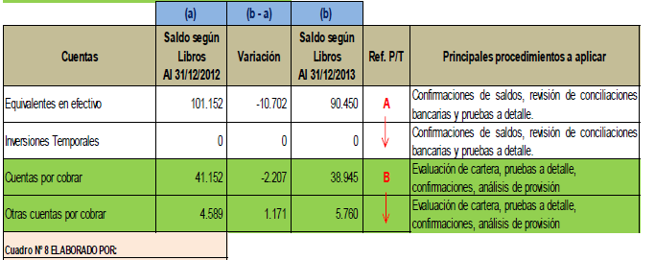

|  |
| --- |
| **Carlos Marcelo Zapata Carpio** |

**Plan de Auditoría a realizar**

Conociendo la estructura y la operatividad de la EMPRESA DOLFREY., para el presente estudio se ha dividido a la misma por el área que se va a analizar en nuestro caso:

* Área de Crédito y Cobranzas.

La cual se encuentra inmersa dentro del mismo departamento contable, y no desagregada sus funciones como un departamento propio que maneje sus procedimientos y políticas propias que cumplan con un eficiente control interno.

A continuación, una descripción del plan a ejecutar en el área de análisis:

**Empresa: Industrias DOLFREY.**

**Plan de Auditoría**

**Área: Crédito y Cobranzas**

**Antecedentes:**

Efectuar un examen de auditoría como parte del desarrollo de la propuesta de debilidades y falencias en los procedimientos de concesión de créditos y recuperación de cartera.

**Objetivo:**

Determinar la razonabilidad de la información presentada en el rubro de las cuentas por cobrar de la EMPRESA DOLFREY.

**Alcance:**

EMPRESA DOLFREY.

**Procedimiento:**

1. Elaboración de un cuestionario de control interno

2. Análisis Financiero.

3. Análisis de la edad de la cartera.

4. Confirmaciones de clientes.

5. Composición de la cartera.

6. Elaboración de informe de auditoría.

7. Análisis y conclusiones.

**Tiempo estimado:**

8 días

**Personal asignado a utilizar**

01 persona – Estudiante de la facultad de contabilidad y auditoría UTPL.

**Análisis Financiero**

Primero se realizó un análisis de tendencias y de porcientos integrales para que ver que ponderación tienen las cuentas por cobrar dentro de los activos de **EMPRESA DOLFREY**. y su incidencia en los mismos.



Las cuentas y documentos por cobrar representan el 9% del total de activos corrientes que representan un 42% del total de activos del estado financiero, dentro de nuestro análisis queremos hacer énfasis del por qué se tomó en consideración para nuestro análisis el rubro de las cuentas por cobrar y no el rubro de efectivo y equivalentes del efectivo que representan el 18% dentro del activo corriente, es decir 9% más que el rubro auditado cuentas por cobrar.

A Continuación, se explica con un cuadro comparativo de cuentas por cobrar:

**CUADRO COMPARATIVO DE CUENTAS POR COBRAR 2012-2013**



* Las cuentas por cobrar conforman el 22% de los activos corrientes tanto para el año 2016, como para el año 2017, formando el segundo rubro más importante después del efectivo.

* A nivel general conforman el 9% del total de activos.

Como se pudo observar lo que llamó la atención e hizo que se analice esta cuenta es que porcentualmente no tuvo variaciones de un período a otro, lo que fue una señal de alerta para tomar la decisión de auditar este rubro presentado e n los Estados Financieros.

A continuación, se muestra un análisis de la variación mínima si se ve desde el punto de vista monetario.



Continuando con el desarrollo de la propuesta también se procederá a un análisis de rotaciones y cronologías, ambas son de gran importancia por su estrecha relación con la liquidez y solvencia de la empresa **EMPRESA DOLFREY**.

**Ratios de Cuentas y Documentos por Cobrar**

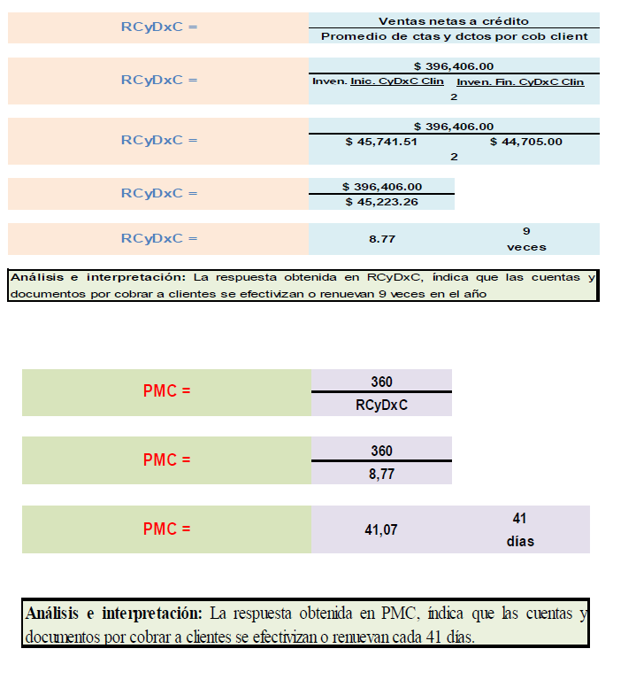

Una vez analizados estos 2 ratios se determina que un cliente renueva sus créditos 9 veces al año con la empresa, los mismos que se recuperan cada 41 días, es decir que un cliente se demora más de un mes en pagar sus publicaciones, por lo tanto se concluye que existe una lenta recuperación de cartera, y es la causa de que se esté incrementando la cartera vencida, ya que se están renovando créditos a clientes morosos, disminuyendo la posibilidad de pago lo que podría estar ocasionando problemas de liquidez para EMPRESA DOLFREY.

Teniendo como antecedente estas dos ratios, se un análisis dejará un análisis de liquidez, para demostrar de qué manera afecta la lenta recuperación de cartera a la liquidez de la empresa.

**Ratios de: Liquidez, Liquidez inmediata y Prueba ácida.**

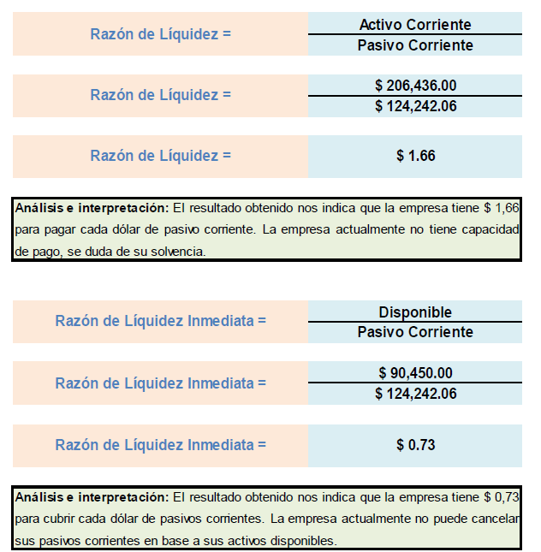

Con el análisis de liquidez se concluye que la empresa actualmente contaría con $1,66 para cubrir cada $1.00 de pasivos corrientes, en este ratio se toma en consideración el total del activo corriente que incluye el rubro de las cuentas por cobrar e inventarios, si se hace un análisis más profundo, un segundo ratio de liquidez inmediata, en donde solo se toma en consideración el disponible, que da como resultado que con el Disponible, la empresa solo tendría 0.73 ctvos para cubrir cada dólar de pasivos corrientes, es decir que **EMPRESA DOLFEY** en base a sus disponibles, no podría cubrir sus obligaciones actualmente.

Se aplica una ratio más exacta que es la razón severa o prueba ácida.

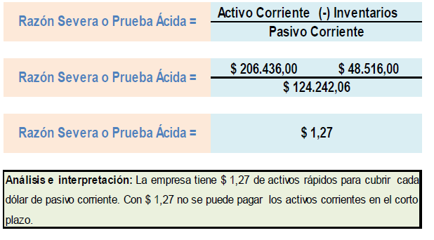

Con el resultado de este ratio la empresa tendría $ 1,27 para cubrir cada $1.00 de pasivo corriente, tomando en consideración que este ratio considera el activo corriente menos el inventario es decir que incluye el rubro de cuentas por cobrar, que como se estableció en el ratio de Promedio Medio de cobro, tiene una lenta recuperación.

**Composición de Cartera**

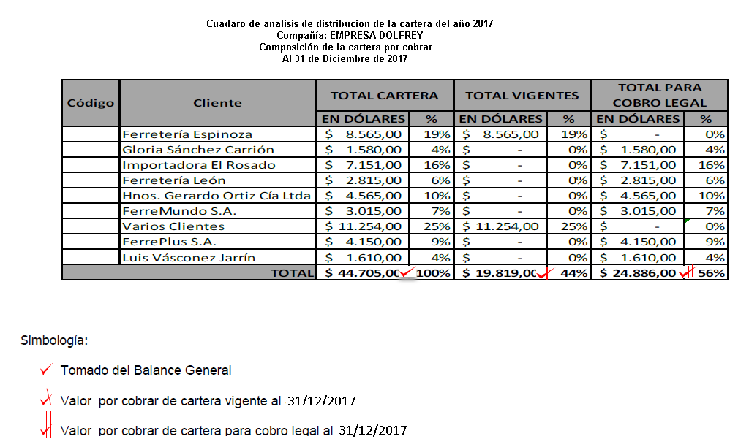

**ANÁLISIS DE LA COMPOSICIÓN DE CARTERA:** En el cuadro expuesto anteriormente en

base al análisis de la información recopilada se ha podido clasificar la cartera en 3 grupos, los mismos que servirán de base para establecer indicadores de gestión en el área de crédito. Esta clasificación es:

**CARTERA VIGENTE.-** Es aquella cartera cuyo periodo de recuperación o cobranza se realiza dentro de los días establecidos como política de crédito o tiempo normal de cobros, es decir 15 o 30 días dependiendo del cliente.

**CARTERA PARA COBRO LEGAL.-** Es aquella cartera cuyo periodo de recuperación o cobranza no se realiza dentro de los días establecidos como política de crédito o tiempo normal de cobros, es decir 15 o 30 días dependiendo del cliente.

Los valores de la cartera castigada superan los $ 4,464.00 que al inicio de nuestra auditoría fue establecida como monto para determinar la materialidad de los resultados encontrados.

**ANÁLISIS E INTERPRETACIÓN:** Con el cuadro expuesto anteriormente se ha podido distribuir y analizar la cartera existente al 2013 de industrias GOYA S.A., de acuerdo a su recuperación y morosidad, factor que nos ha servido para determinar que el 44% de la cartera total está vigente de cobro, mientras que el 56% entraría a cobro judicial o extrajudicialmente.

Una vez concluido el análisis y procesada toda la información durante el proceso de auditoría se pudo emitir un informe al Gerente General de Indrustrias Goya, donde se expresó un criterio profesional y se formuló conclusiones y recomendaciones derivadas del análisis.

**Informe de Auditoría.**

Galápagos, 20 de Enero de 2018

Sra. Dolores Aurelia Freire Navarro

**GERENTE GENERAL DE LA EMPRESA DOLFREY**

**Ciudad.-**

De mi consideración:

Se ha efectuado la evaluación operativa y administrativa de las actividades que realiza el personal de la empresa “DOLFREY”, en el Catón Santa Cruz de la Provincia de Galápagos.

La auditoría financiera fue diseñada para medir la eficiencia del área de crédito, el examen no estuvo diseñado para descubrir o detectar irregularidades. Como parte del examen, se hizo un levantamiento minucioso de los principales controles internos y procedimientos utilizados en la función de crédito y cobranzas. El objetivo del trabajo es determinar debilidades y emitir recomendaciones para mejorar la colocación y recuperación de la cartera de crédito, y de esta manera minimizar el riesgo de incobrabilidad de la misma, por lo que se adjunta el estudio señalado.

**Observaciones**

* Mediante aprobación se otorga créditos a clientes nuevos y antiguos con facturas vencidas hasta 120 días, y la persona encargada de Crédito tiene la potestad de aprobar créditos sin cumplir la calificación mínima requerida.
* Existe cartera vencida por más de 180 días, los saldos presentados en el estado financieros no corresponden a saldos reales, de acuerdo a las confirmaciones recibidas de los clientes.
* No existe un departamento especializado en Crédito y Cobranzas para la gestión y desarrollo del mismo.
* No existe una adecuada segregación ya que la persona designada para la aprobación de créditos, es la misma que realiza el cobro y registro.
* No existen documentos, formularios o formas soportes para las aprobaciones y designaciones de crédito.
* No existe una precalificación de clientes.
* Al cierre del informe no se proporcionó información respecto al cálculo de la provisión de la cartera, por lo tanto, nos limitamos de emitir una opinión sobre la razonabilidad de dicho rubro.

**Conclusiones**

* El registro de pagos realizados por los clientes no se lleva a cabo de presentan saldos mayores a los adeudados por los clientes, según las confirmaciones recibidas.
* El área de crédito es una de las más importantes de la empresa, puesto que se otorga créditos a sus clientes calificados como sujetos de crédito que tengan necesidad de adquirir nuestros productos de la industria de la pintura, previo un análisis del mismo que dependerá el incremento o disminución de la cartera vencida.
* Tomar acciones preventivas del riesgo de la cartera vencida e índice de morosidad también son muy importantes como indicadores para la empresa.

**Recomendaciones**

* Establecer una base para el otorgamiento de créditos dependiendo del perfil del cliente, al que se le otorgará un cupo dependiendo de la misma.

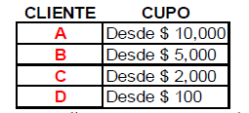

* No es adecuado otorgar créditos a personas que han tenido una mala experiencia crediticia en la empresa, como tampoco se les debe otorgar créditos a quienes no cumplen con la calificación mínima requerida que establezca la empresa, esto aumenta el riesgo de incrementar la cartera vencida.
* Se recomienda hacer un asiento de ajuste para depurar el saldo presentado en el rubro de cuentas por cobrar y que no coincide con las confirmaciones recibidas por parte de los clientes, ya que arrojan una diferencia negativa que, aunque se considera inmaterial, es necesario hacer la transferencia a perdidas y ganancia y así presentar un saldo real en los Estados Financieros.
* Para hacer efectivo un crédito se tiene que cumplir con lo mínimo requerido como son copias de Ruc, cedula del representante legal, nombramientos, y algo tan importante en el caso de incumplimiento de los pagos, la ubicación exacta de las direcciones, es decir se recomienda revisar el croquis de ubicación del domicilio de empresa y obtener una garantía como pagarés o letras de cambio para facilitar una labor ágil de las cobranzas y evitar el cobro judicial o extrajudicialmente.

**Conclusiones y Recomendaciones**

**Las principales conclusiones en la presente investigación son:**

La empresa DOLFREY, enfrenta algunos problemas operativos y financieros a falta de un departamento de crédito y cobranzas, además los procesos aplicados para la concesión de estos no han sido evaluados, por cuanto en la estructura organizativa de la empresa no se cuenta con un manual en donde se hayan diseñado los procedimientos aplicables para esta área.

Es importante que a través de la Auditoría financiera a la cartera de Crédito de la empresa se aporte seguridad en la gestión empresarial, mediante la prevención de riesgos en colocación y recuperación de la cartera de crédito, dando lugar a una fiabilidad en los procesos crediticios y en la información financiera de los clientes.

Existe un porcentaje considerable del 56 % de cartera vencida en la **EMPRESA DOLFREY**., lo que trae como consecuencia una gestión de cobro inadecuada.

Debido a este atraso en las cobranzas se obstaculiza la gestión de capital de cobros y se pone en peligro su solvencia y liquidez.

No existen funcionarios especializados y destinados para el departamento de crédito y cobranzas.

No existe predisposición de los principales funcionarios del departamento encargado del área de crédito, para tomar las acciones que se deben emprender para recuperar la cartera vencida.

**Recomendaciones:**

Poner en práctica la propuesta de auditoría financiera para la recuperación de la cartera de crédito, para de esta manera minimizar el riesgo y la mala gestión de cobranza.

Ante el incremento de la cartera vencida de **LA EMPRESA DOLFREY**, es necesario que se estructure un programa sistemático para intensificar la recuperación de la cartera vencida.

El Gerente General debe disponer a los funcionarios el cumplimiento de lo que establecen los procedimientos y el reglamento interno para el departamento de crédito.

**LA EMPRESA DOLFREY**, debería contemplar la opción de contratar los servicios de una empresa o contratar personal idóneo para que proceda a la recuperación de la cartera vencida sin relación de dependencia, pagando este servicio de acuerdo al monto de la recuperación.

Atentamente,

CPA. Carlos Marcelo Zapata Carpio

**AUDITOR JEFE DE EQUIPO**

**ANEXOS**

**ÍNDICE DE ANEXOS**

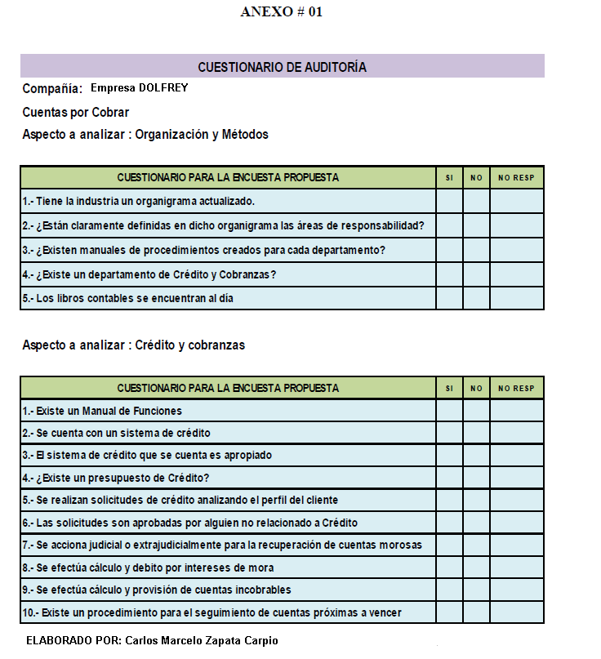

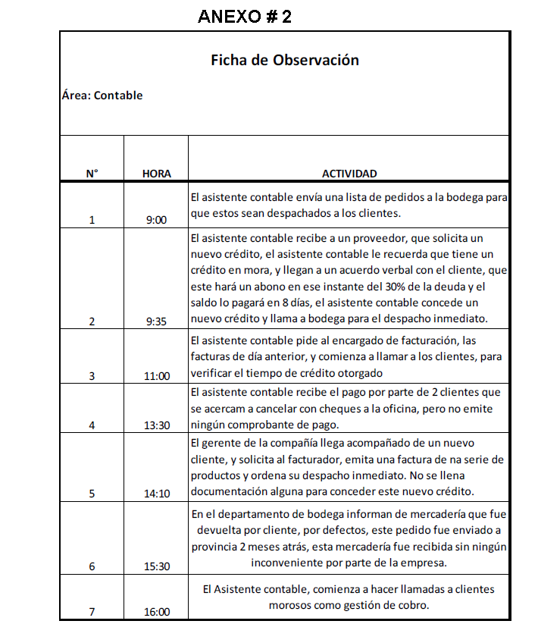

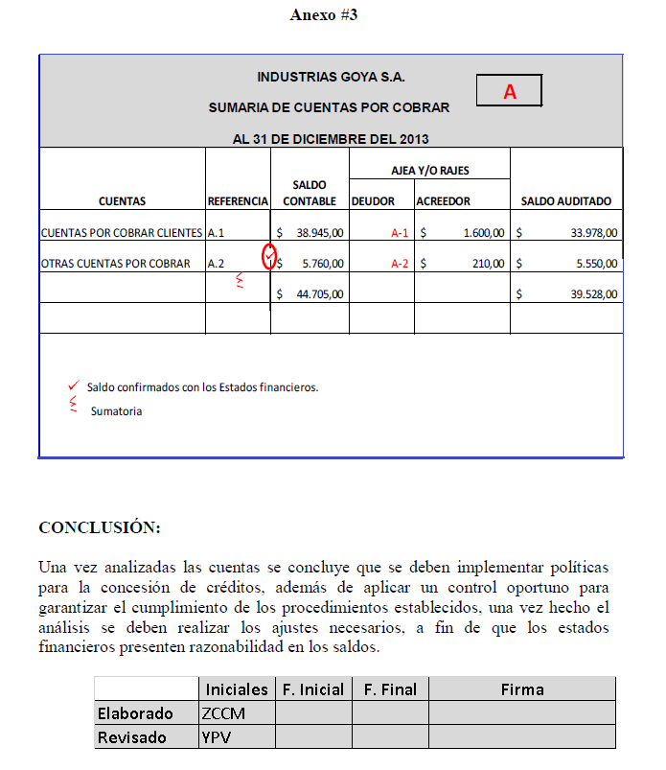

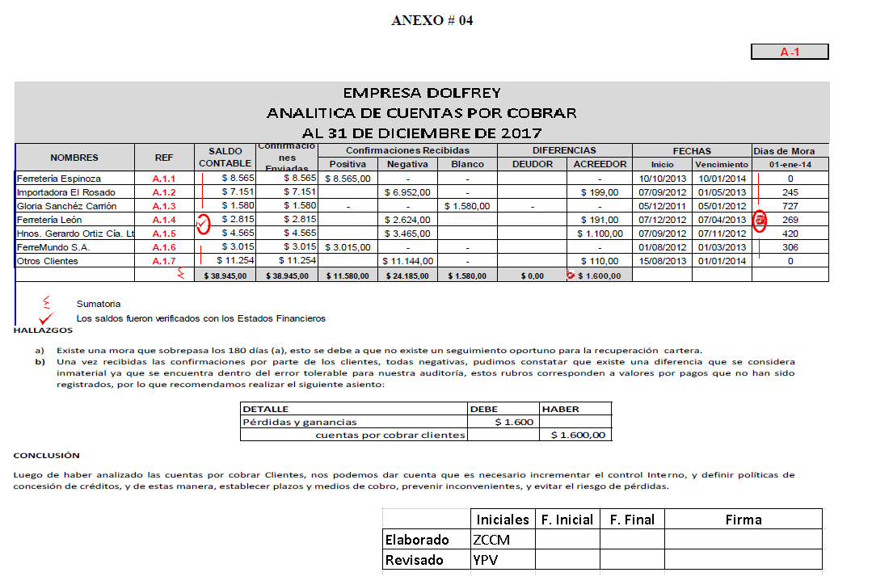

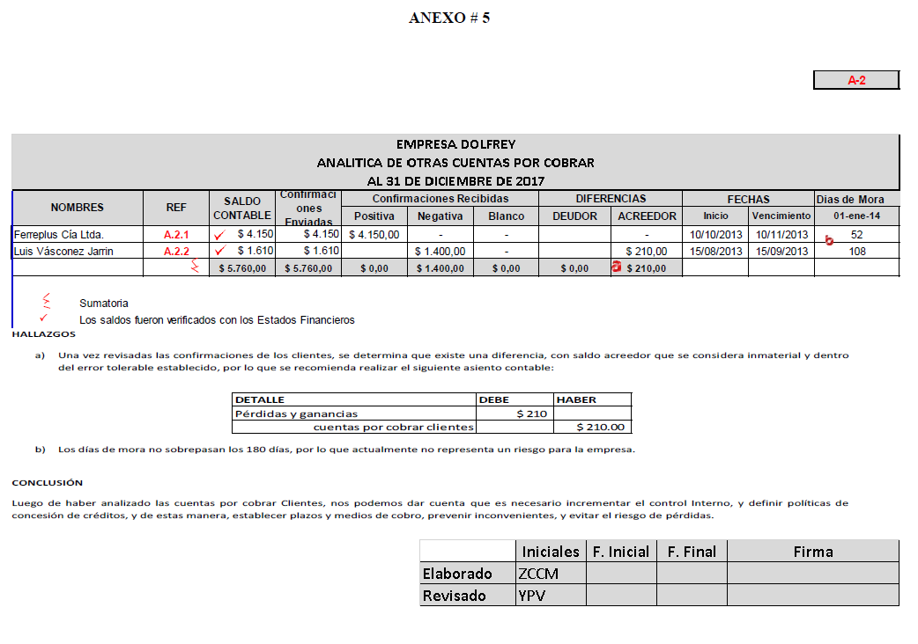

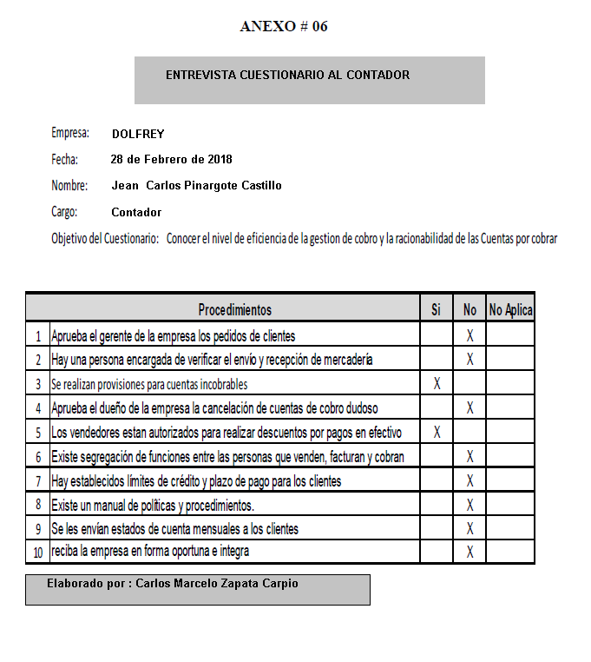

**EJE TEMÁTICO: CONTABILIDAD FINANCIERA**

**PRACTICUM 4 – COMPLEXIVO**

**CUESTIONARIO DE CONTABILIDAD FINANCIERA:**

|  |
| --- |
| **BANCO DE LOJA** |
| **AÑO 2018** |
| **Junio 1 2018.** El banco ABC S.A., durante el día registra los siguientes datos de la caja No1 |



Determinar si hay faltante o sobrante de caja y realizar el asiento contable correspondiente

**Junio -2 - 2018.** En la semana anterior al 2 de junio del 2018 en el Banco se registraron $500,000 en "depósitos (ahorros, a la vista y a plazo). Con este dato registrar el asiento contable correspondiente al encaje bancario. Considere el % de encaje obligatorio tomando en cuenta e este banco es privado"

**Junio 5 2018.** De acuerdo con planilla de compensación que se adjunta a continuación realice el asiento correspondiente a la cámara de compensación preliminar.



**Junio 8 2018.** El Banco del Loja presta al Banco Amazonas, la cantidad de $ 200.000 a un plazo de 7 días a una

tasa del 8,19% anual, transacción que se realiza, a través del Banco Central del Ecuador"

**Junio 15 2018.** El Banco cobra el fondo interbancario vendido al Banco Amazonas, por la cantidad de $ 200.000, a una tasa del 8,19% anual, transacción que se realiza, a través del Banco Central del Ecuador.

**Junio 17 2018.** El Banco de Loja adquirió un depósito a plazo del Banco del Pichincha por el valor de $ 500.000 a un plazo de 91 días el 18 de marzo del 2018, a una tasa del 11%. Realice la liquidación de la inversión. El pago se lo recibe mediante el Banco Central del Ecuador.



**Junio 18 2018**. El banco de Loja concede un crédito a la empresa ABC S.A. por el valor de $ 75.000, el tipo de crédito es comercial, el plazo es de 180 días y la tasa de interés por cobrar es del 14%. Realizar el asiento correspondiente. Por favor tomar en cuenta que la institución financiera tiene que cobrar al cliente el impuesto del 0,5% de SOLCA anualizado y que el crédito se deposita en la cuenta corriente de la empresa.



**Junio 20 2018.** El Banco compra a Automotores ABC, un auto, para uso de la gerencia de operaciones por $35.000,00 + 12% del IVA y se paga con cheque no. 2110 de la cuenta que tiene en el Banco Central. Para el registro contable considerar el 10% de retención de IVA por ser una transacción entre contribuyentes especiales y el 1% sobre el impuesto a la renta.



**Junio 22 2018.** La Sra. Sonia Córdova, deposita en su cuenta corriente no. 650011221 en el Banco mediante depósito en efectivo de $ 5.000 y dos cheques, uno del Banco de Guayaquil por $ 1.000 y otro del Produbanco por $1.500. El total del depósito es $7.500.

**Junio 25 2018.** El banco del Loja entrega al Sr. Patricio Ortega una chequera de 200 cheques numerados desde el 001 al 200 por el valor de $ 60 (Valor de la chequera de $ 20). Este valor se lo debita de su cuenta corriente no. 650010103. Antes de realizar el asiento contable considere los cálculos de los impuestos al INNFA, Junta de Beneficencia e IVA que están en la guía didáctica, previo al registro del asiento contable.



**Junio 28 2018**. El Sr. Jairo Guachagmira solicita al Banco “ABC” se proceda a la revocatoria del cheque no. 151 de su cuenta corriente por $ 5.000 girado al Sr. Pedro Pérez. El banco cobra por comisión $ 5,00 y por publicación$ 10,00, valores que son debitados de la misma cuenta corriente.

**Junio 29 2018.** El Sr. Julio Castro certifica el cheque no. 2221, por el valor de $ 4.000 de su cuenta corriente no. 6500010145. El banco cobra $ 2,00 por la certificación del cheque.

**Junio 30 2018**. El Sr. Pedro Pérez ha mantenido un saldo promedio de $ 15.000 en su libreta de ahorros no. 5600201802 en el Banco de Loja. El Banco paga el 3,5% anual por el promedio del dinero mantenido en la cuenta. Realizar el asiento contable del banco. (Calcular los intereses sobre la base de un año de 360 días y por un mes.).



**DESARROLLO DE LA ACTIVIDAD:**

















